Oficio Nº 20.643
rrp/cga
S.48ª/373ª

VALPARAÍSO, 14 de julio de 2025

Tengo a honra comunicar a US. que la Cámara de Diputados, en sesión del día de hoy, acordó acceder a la petición de la Comisión que US. preside, en orden a remitir a la Comisión de Agricultura, Silvicultura y Desarrollo Rural, para su tramitación e informe, el proyecto de ley que modifica el Código Penal para agravar la pena y agregar una nueva circunstancia en el delito de robo en lugar no habitado, correspondiente al boletín N° 17.170-07, actualmente radicado en vuestra Comisión.

En consecuencia, para el cumplimiento del propósito antes señalado, solicito a US. instruir para que el expediente de tramitación del proyecto de ley sea remitido a la Comisión de Agricultura, Silvicultura y Desarrollo Rural.

Lo que pongo en conocimiento de US., por orden del señor Presidente de la Cámara de Diputados, y en virtud del referido acuerdo.

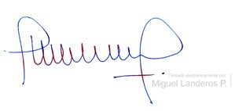

MIGUEL LANDEROS PERKIC
Secretario General de la Cámara de Diputados

